## 前言

BMP是英文Bitmap（位图） 的简写（本文简称位BMP位图），它是Windows操作系统中的标准图像文件格式，能够被多种Windows应用程序所支持。BMP图形文件是Windows采用的图形文件格式，在Windows环境下运行的所有图象处理软件都支持BMP图象文件格式。Windows系统内部各图像绘制操作都是以BMP为基础的。

**关键词：BMP位图文件结构分析、BMP位图的读取、BMP位图的保存、BMP位图的显示**

## 实验内容与相关平台

### 实验内容

* 对BMP位图的文件结构进行分析
* 编写程序，实现对一张24位彩色位图进行读取、显示、保存

### 实验的相关平台与工具

Notepad++（用于分析图像的文件结构）、Vs code、C++

## BMP位图文件结构分析

在对BMP位图文件进行结构分析前，我们几个关键点需要提前知道：

1. 在BMP文件中，数据存储采用**小端方式(little endian)**，即“低地址存放低位数据，高地址存放高位数据”。
2. 以下所有分析均**以字节为单位**进行。

### 位图的文件头分析

位图文件头主要用于识别位图文件，共占14个字节。图3-1是位图文件头结构的定义：

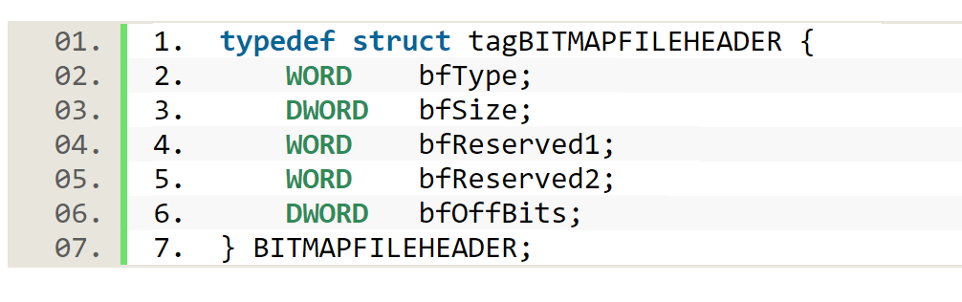

图3-1

结构体中的字段含义如表3-2所示：

|  |  |  |
| --- | --- | --- |
| 字段 | 字节数 | 含义 |
| bfType | 2 | 声明文件的类型，该值必须为0x4D42，即字符'BM'。表示这是Windows支持的位图格式。  【注】该值也可以设置位’BA’,’CI’,’CP’等不同格式，但由于因为OS/2系统并没有被普及开，所以在编程时，只需判断第一个标识“BM”即可。 |
| bfSize | 4 | 声明Bmp文件的大小，单位是字节 |
| bfReserved1 | 2 | 保留字段，必须设置为0 |
| bfReserved2 | 2 | 保留字段，必须设置为0 |
| bfOffBits | 4 | 声明从文件头开始到实际的图象数据之间的字节的偏移量，可以用这个偏移值迅速的从文件中读取到位数据。 |

表3-2

用Notepad++打开BMP图像文件“lena-单色位.bmp”，如下图3-3所示。可见红框1中，第1-2字节数据为0x4d42，为BMP位图的固定标识。在红框2中，第3-6字节数据为0x00008d8e，即36238字节，与查看文件属性中的图片大小的数值一致。

在红框3中，这里的数据为0x0000003e，即62字节，表示数据区位于从文件开始往后数的62字节处。

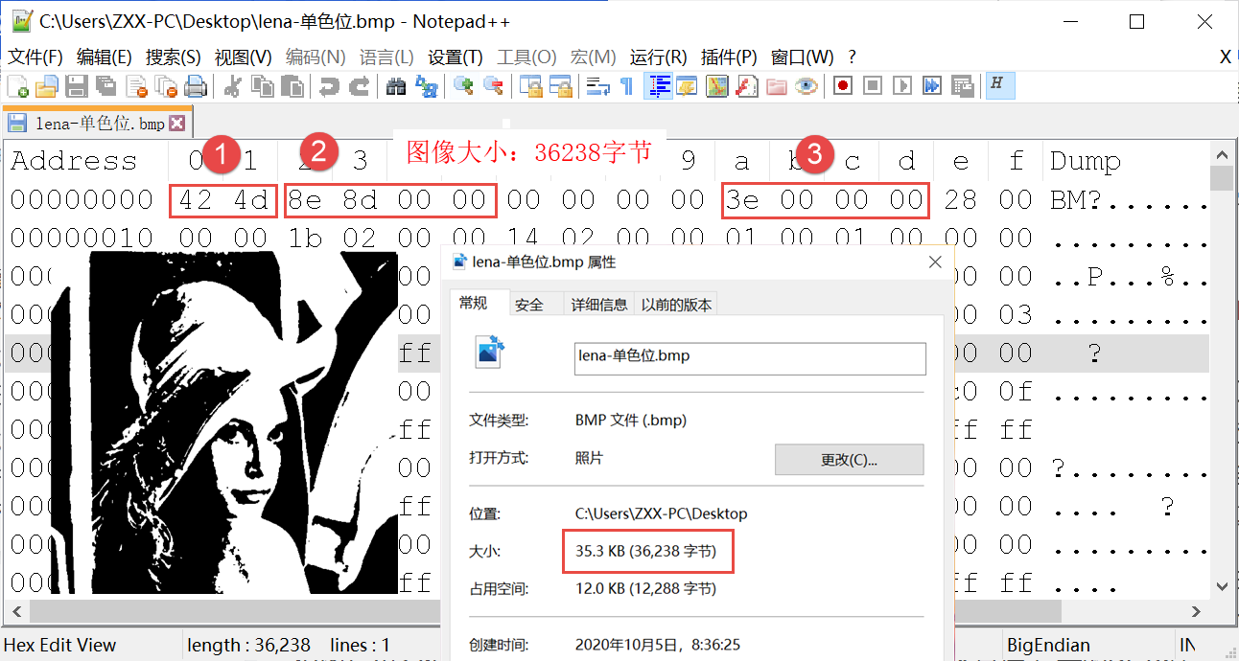

图3-3

### 位图的信息头分析

BITMAPINFO段由两部分组成：BITMAPINFOHEADER结构体和RGBQUAD结构体，其中的BITMAPINFOHEADER结构体表示位图信息头。同样地，Windows为位图信息头定义了如下结构体，如下图3-4所示：

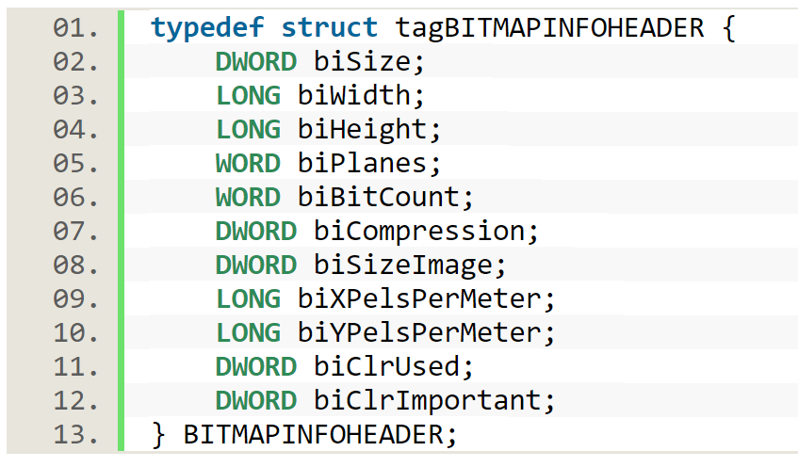

图3-4

结构体中的字段含义如下表3-5所示：

|  |  |  |
| --- | --- | --- |
| 字段 | 占字节数 | 含义 |
| biSize | 4 | 声明BITMAPINFOHEADER所需要的字节数 |
| biWidth | 4 | 声明图片的宽度，单位是像素 |
| biHeight | 4 | 声明图片的高度，单位是像素 |
| biPlanes | 2 | 声明目标设备说明位面数，其值将总是被设为1 |
| biBitCount | 2 | 声明单位像素的位数，表示Bmp图像的颜色位数，如24位图，32位图 |
| biCompression | 4 | 声明图像的压缩属性，由于bmp图片是不压缩的，该值等于0 |
| biSizeImage | 4 | 声明Bmp图像数据区的大小 |
| biXPelsPerMeter | 4 | 声明图像的水平分辨率 |
| biYPelsPerMeter | 4 | 声明图像的垂直分辨率 |
| biClrUsed | 4 | 声明使用了颜色索引表的数量 |
| biClrImportant | 4 | 声明重要的颜色的数量，等于0时表示所有颜色都很重要 |

表3-5

继续用Notepad++查看BMP图片，如下图3-6所示。可见红框1所示的数据表示biSize字段的值0x0000 0028=40，表示位图信息头的大小为40字节。红框2与3表示图像的宽度与高度，其中0x0000 021b = 539像素，0x0000 0214 = 532像素。红框4处表示图像的位深度，因为这是一个黑白图像，所以位深度为1。

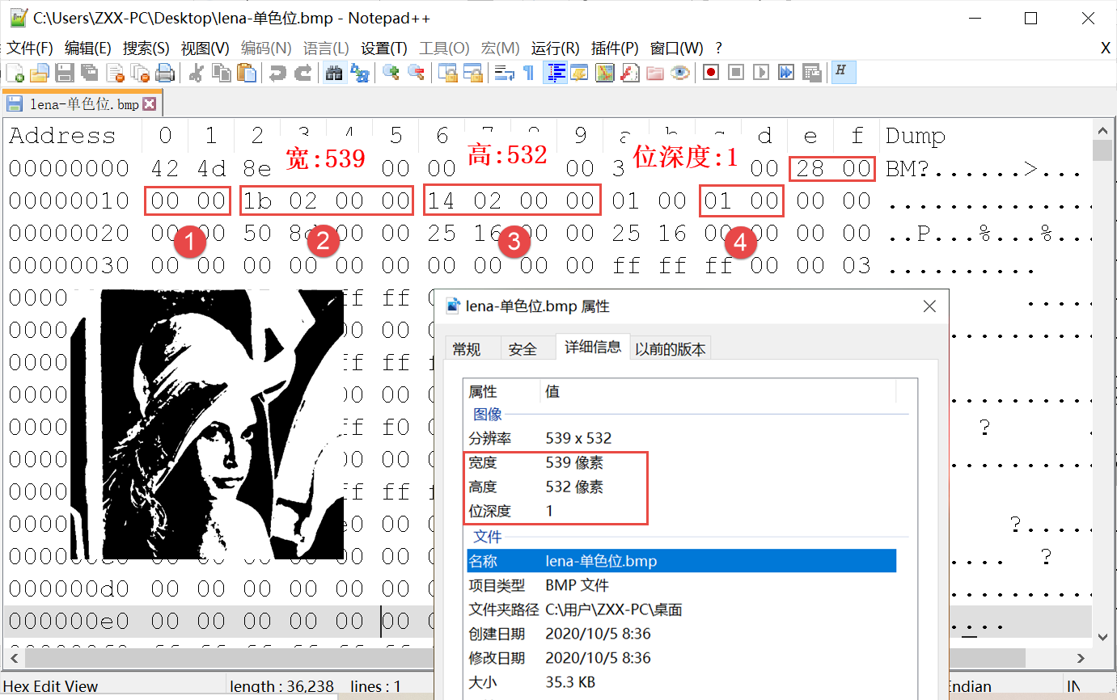

图3-6

若打开的是24位深度的图片，可见该出数据的值为0x0018，代表颜色深度为24，如下图3-7所示。

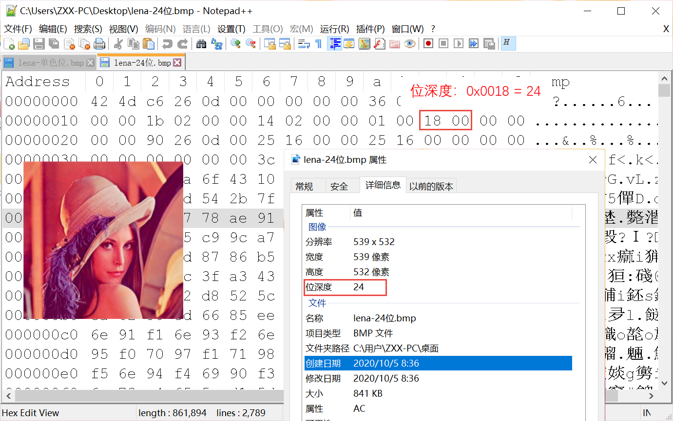

图3-7

继续分析文件，如下图3-8所示。红框5处声明了BMP图像的数据区大小，0x00008d50 = 36176字节。红框6处定义了图像的水平分辨率和垂直分辨率，红框7处定义了使用彩色表的索引值的数量，当该值为0时，表示使用所有调色板项。

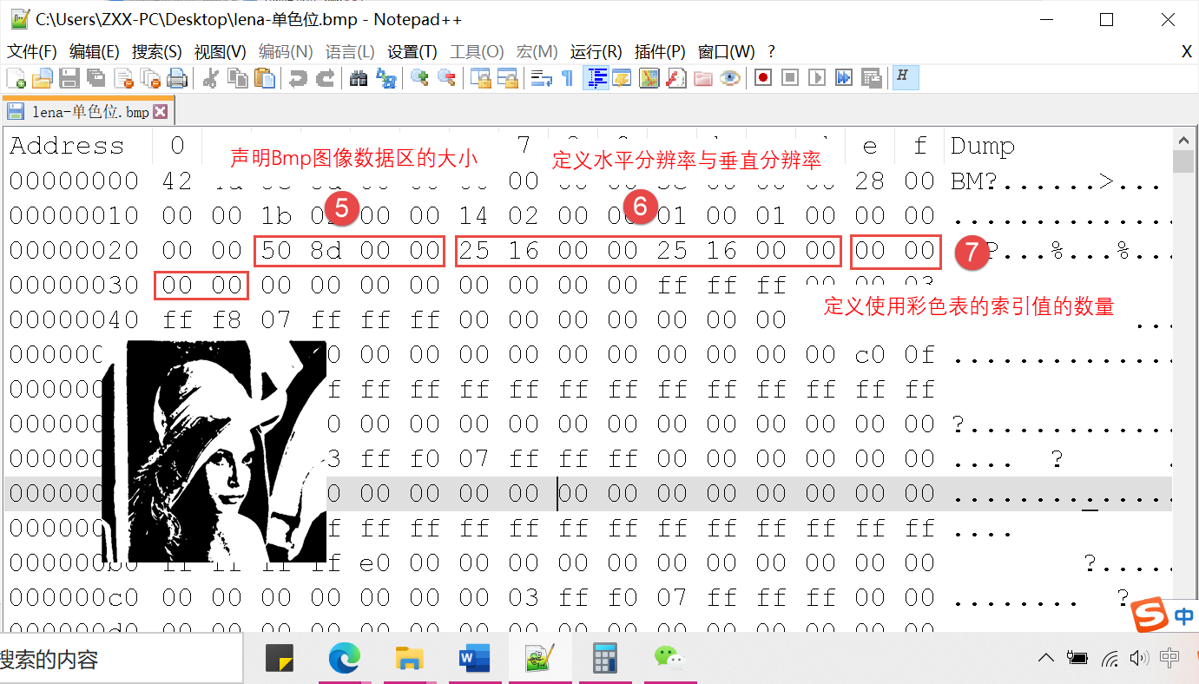

图3-8

### 调色板分析

调色板的数据由RGBQUAD结构体项组成，该结构体由4个字节型数据组成，所以一个RGBQUAD结构体只占用4字节空间，从左到右每个字节依次表示(蓝色，绿色，红色，未使用)。调色板一般是针对16位以下的图像设置的，对于16位及以上的BMP格式图像，其位图像素数据是直接对应像素的RGB颜色值进行描述，因此省去了调色板。对于16位以下的BMP格式图像，其位图像素数据中记录的是调色板的索引值。

调色板的结构体定义如下图所示：

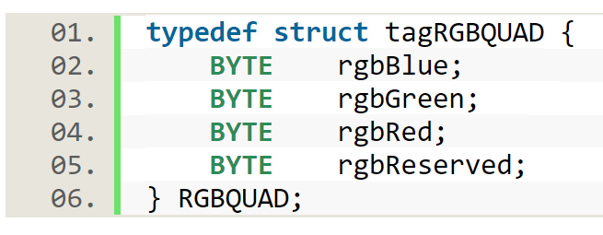

图3-9

分析图像的第55-62个字节，该出是图像的彩色表项，由于现在使用的图像是单色图，只有黑白两种颜色，所以调色板中也只有两项，对应着黑色和白色。如下图3-10所示。

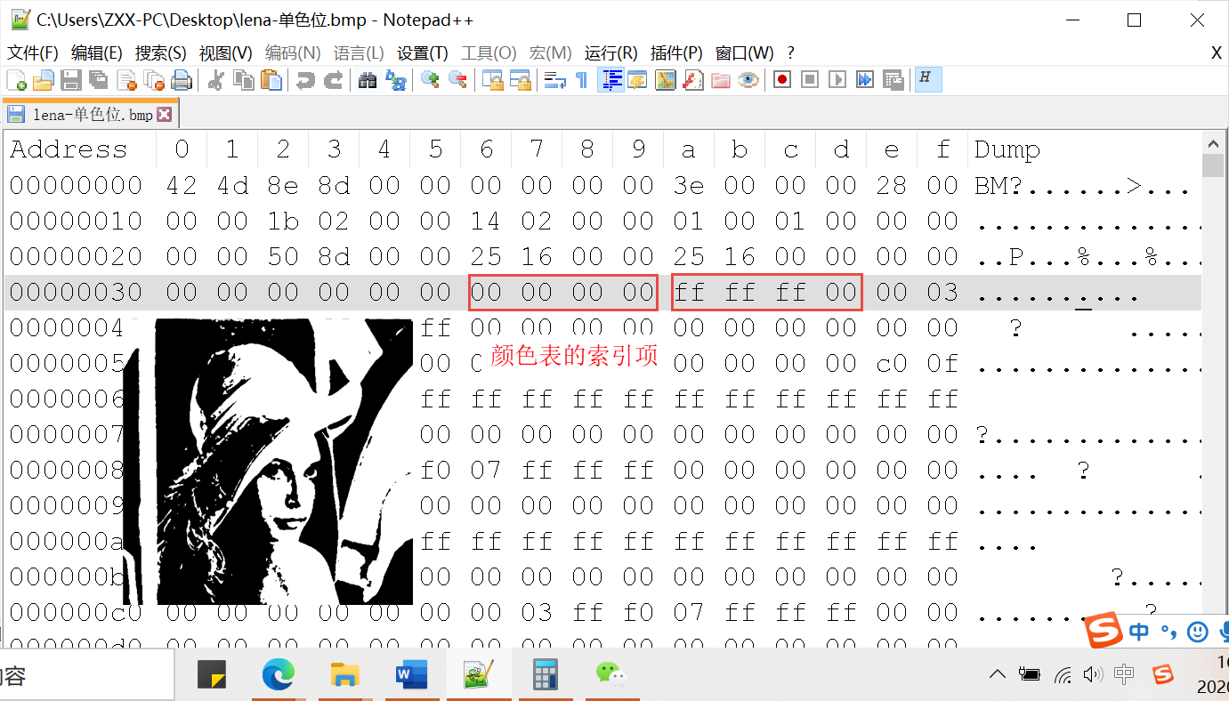

图3-10

### 位图数据分析

位图数据记录了位图的每一个像素值，**记录顺序是在扫描行内是从左到右，扫描行之间是从下到上**。根据不同的位图，位图数据所占据的字节数也是不同的。比如，对于24位位图，每三个字节表示一个像素。对于本案例中的单色图，一个字节则可以对应八个像素点的像素值。

根据图像提供的位图数据，可以得知每个像素点的值，以此绘制图像。

如下图3-11所示，位图数据共有36176字节，位图文件头与位图信息头共54字节，再加上彩色表的两个索引项共8个字节，可以得知该图像共36238字节。此数据与用Window资源管理器直接查看图像的大小一致。

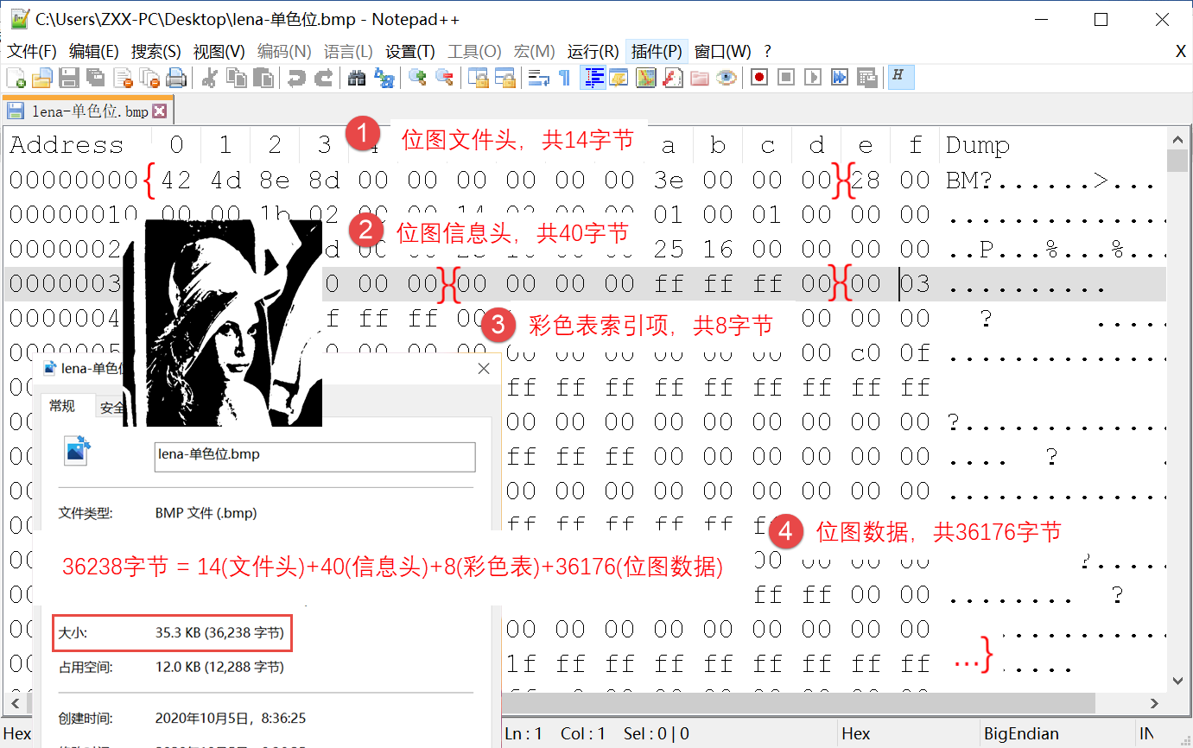

图3-11

在位图数据中，有一个关键点需要特别注意：**BMP存储格式要求每行的字节数必须是4的倍数。**若某行的字节数不是4的倍数，需要额外添加字符‘0’凑够到4的倍数。在对位图数据进行读写时，这一点需要特别留意，否则无法进行位图图像的读写。

## 使用C++实现对位图文件的读写、显示

在这一步中，将会用C++实现对位图文件的读写，显示操作。其中位图文件的位深度为24位。

另外，在程序中自定义了一个新的结构体ImgInfo，里面包含了位图文件头BITMAPFILEHEADER、位图信息头BITMAPINFOHEADER，还有一个二维数组imgData，用于存放像素值信息。如下图4-1所示，这样做的目的是使用二维数组可以更方便地对图像的像素点进行操作。

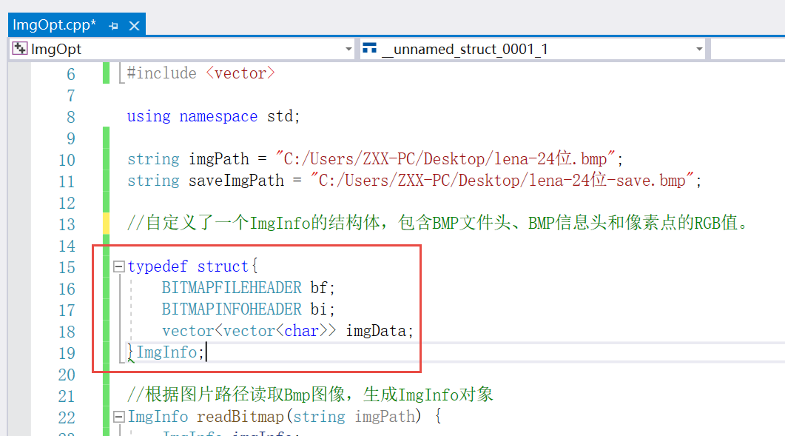

图4-1

### 位图文件的读取

位图文件读取主要由readBitmap函数实现，关键代码如下图4-2所示，通过使用fread函数实现对位图文件头与位图信息头的读取。

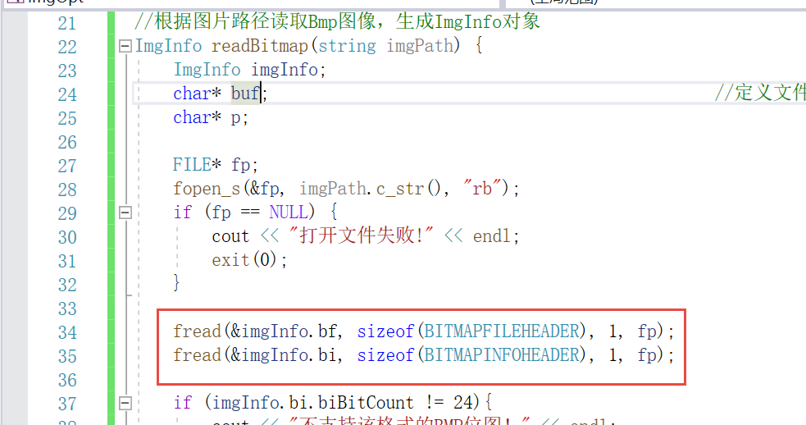图4-2

在下图4-3中，通过fseek函数与位图文件头的bfOffBits字段，对图像像素数据进行定位，以此来读取像素数据信息，并存放到二维数组中。

一定要注意蓝色框中的代码，由于BMP位图采用4字节对齐的存储机制，可能会存在一些无意义的填充数据，因此我们在读取数据时必须将他们排除。

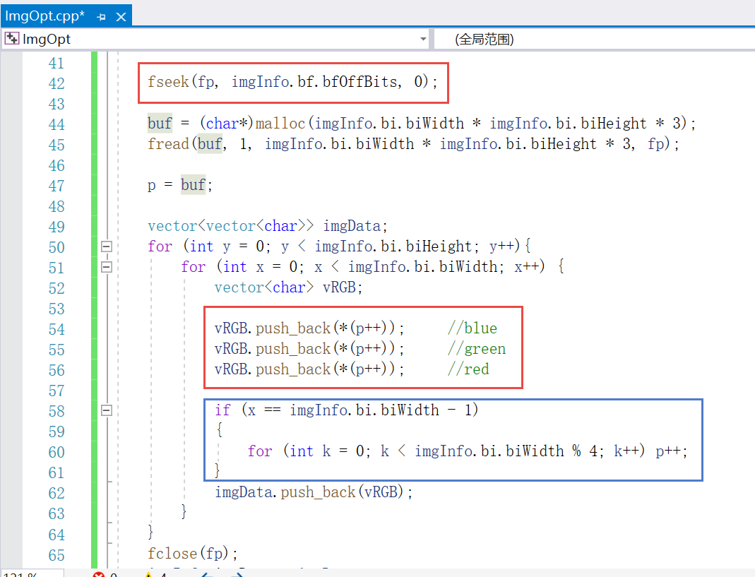

图4-3

### 在控制台上显示位图图像

在控制台上显示位图图像，主要由showBitmap函数实现。根据结构体ImgInfo中的imgData字段，我们可以很轻易地获取图像的像素值信息，并通过SetPixel函数将像素值显示在特定的位置上，关键代码如下图4-4所示。需要注意的是，**BMP位图的像素数据存储方式是行内从左到右，行间从下到上，**因此在编程时需要考虑清楚像素点与其对应的坐标位置。

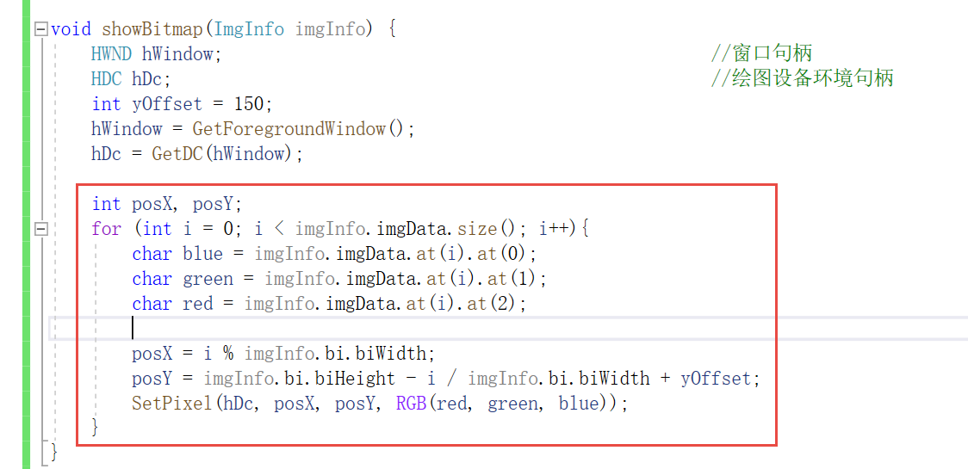

图4-4

### 位图文件的保存

位图文件的保存，主要在saveBitmap函数中实现，如下图4-5所示。与位图文件的读取类似，先采用fwrite函数实现对位图文件头和位图信息头的写入，再遍历像素点将像素值写入。

同样地，在每写完一行位图数据后，需要填充’0’字符，实现4字节对齐的存储方式。

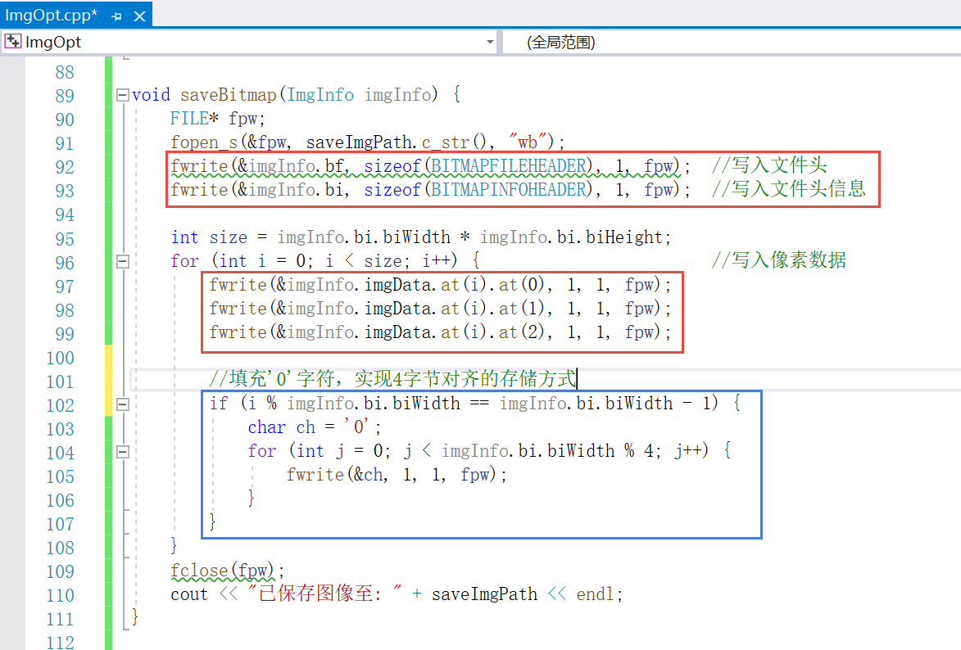

图4-5

### 实验效果

如下图4-6所示，在运行程序后，会将图像数据读出，然后在控制台上显示图像，并将图像保存到桌面上。

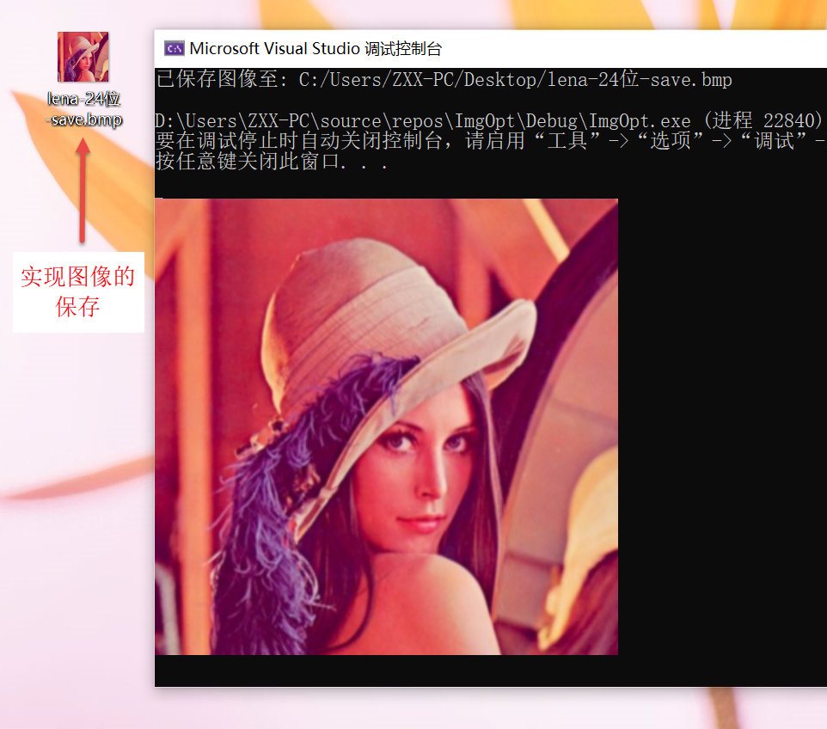

图4-6